**Computer Organization 2017**

**HOMEWORK II**

系級: 資訊108 學號: F74046365 姓名: 李昕樺

**實驗結果圖(snapshot of result)**

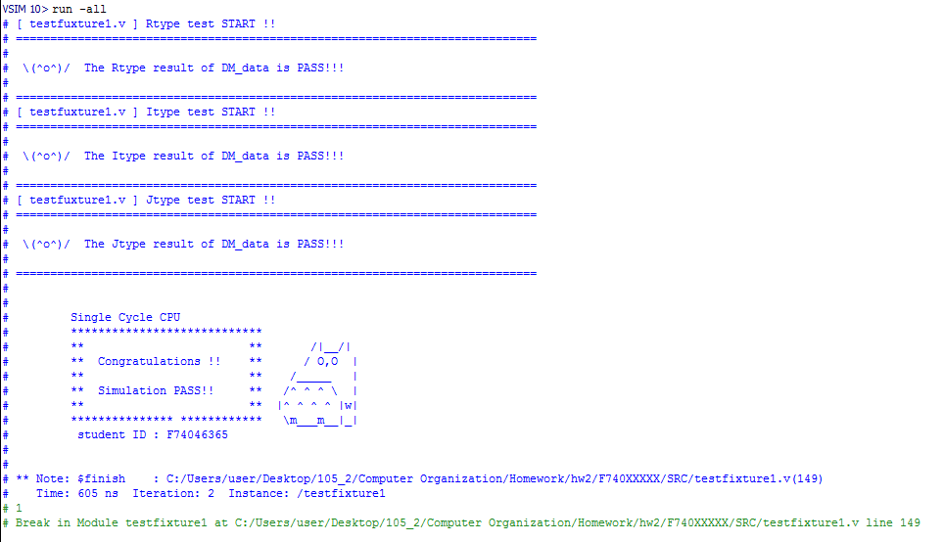

**指令波型圖( Instructions waveform )**

(Please explain why your snapshot is correct, including the wires, signals.)

Controller:

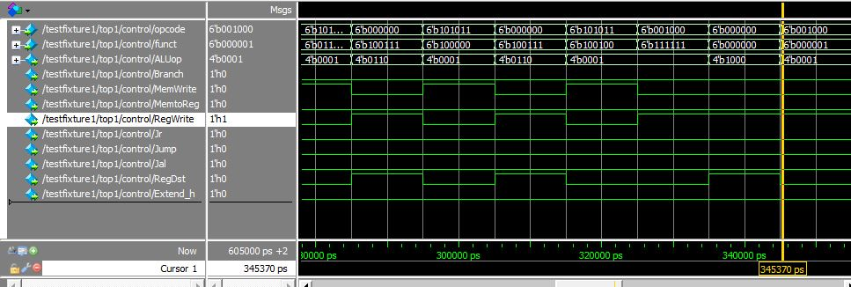

Reason:

由opcode和funct找到對應的指令，

aluop:存在alu中要執行的運算，RegDst:存在Rd或Rt，RegWrite:是否寫入暫存器，MemtoReg:是否從記憶體讀取，MemWrite:寫入memory，Extend_h:是否為lh、sh，

Branch: beq、bne，Jr. Jump. Jal: jump or not

Ex. Opcode=6’b000000; funct=6’b100000: 做加法

ALUop = 4'b0001; RegDst <= 1; RegDst <= 0; Extend_h <= 0;

Branch <= 0; MemWrite <= 0; MemtoReg <= 0; RegWrite <= 1;

Jr <= 0; Jump <= 0; Jal <= 0;

ALU

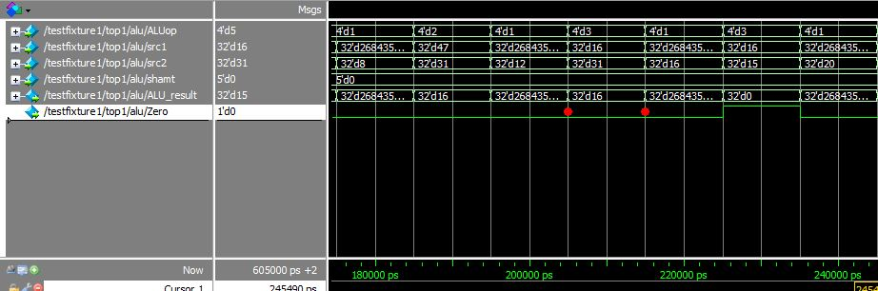

Reason:

Aluop決定要執行的計算動作，shamt: shift right or left，

Zero: beq. bne

Ex. ALUop==4’b0001，做加法，ALU_result=src1+src2;

Regfile

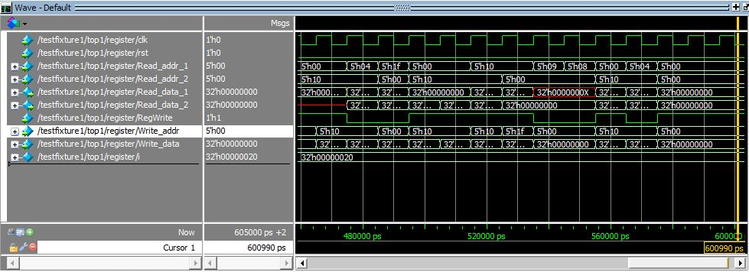

Reason:

Read_addr 存Rd、Rt，Write_addr存要存的陣列位置，Write_data存要寫入的資料，Read_data存讀出的資料，RegWrite==1，寫入資料。

Jump_Ctrl

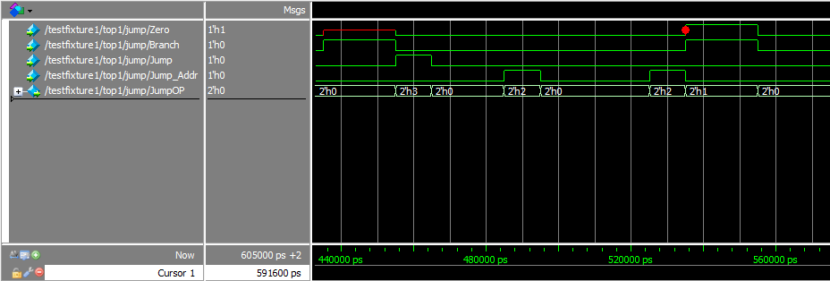

Reason:

Branch、Zero皆等於1，JumpOP=1，Jump=1，JumpOP=2;，Jump_Addr=1，JumpOP=3，else JumpOP=0

CPU datapath (If your CPU datapath is different from HW2 Fig.2.)

Reason:

**心得(Report)**

(請寫下完成本次作業的心得、學到哪些東西、困難點的部分。大約   
 100~200字 )

(Please write your learned lesson and conclusion, and difficult point. About   
 100~200 words)

透過這次的作業，讓我了解CPU是怎麼運作的，本來以為寫CPU是一件很難的事，不過，如果按部就班去做，還是可以做出來的。

這次作業中遇到的困難點有Jump_Ctrl的部分，因為datapath的圖上沒有很詳細的劃出Jump_Ctrl是怎麼運作的，所以有遇到一些小困難。還有初始化，一開始測資跑出來全都是0，不知道到底是出了什麼問題，找資料找很久也沒發現奇怪的地方，後來才發現是初始化的問題，改完才知道，啊......原來......初始化可以影響整個程式啊......